CAIET DE SARCINI
LOT.1

STATUTUL
Medaliei comemorative „30 de ani ai Ministerului Afacerilor Interne”

Medalia comemorativă „30 de ani ai Ministerului Afacerilor Interne” este o distincție corporativă a Ministerului Afacerilor Interne care se conferă funcționarilor publici cu statut special, salariaților civili, militarilor, pensionarilor și veteranilor Ministerului Afacerilor Interne, precum și altor persoane, inclusiv cetățenilor străini, pentru servicii remarcabile aduse Ministerului Afacerilor Interne.
Descriere
Însemnul Medaliei comemorative „30 de ani ai Ministerului Afacerilor Interne” reprezintă un medalion rotund cu diametrul de 30 mm, monocolor, de aur și cu toartă de suspensie în partea superioară, prin care însemnul se prinde cu un inel de baretă.
Pe avers, pe fundalul unor raze liniare nenumărate, emanate din centru, în mijloc, în scut rectangular cu vârful rotunjit, este reprezentată în relief stema Ministerului Afacerilor Interne [în câmp roșu, o acvilă cu zborul coborât, de aur, cruciată de argint, ținând în gheara dreaptă o spadă, de același metal, iar în cea stângă – fascii, de asemenea de argint, și purtând pe piept un scut încărcat cu stema mică a Republicii Moldova (tăiat de roșu și azur, cu un cap de bour broșând, însoțit între coarne de o stea cu opt raze, la dextra de o roză heraldică și la senestra de o semilună conturnată, totul de aur)], în întregime de aur.
Pe revers apare în relief legenda cu caractere capitale în cinci rânduri „30 / DE ANI / AI MINISTERULUI / AFACERILOR / INTERNE”.
Panglica este din moar roșu (Pantone 179 C), lată de 25 mm și se îmbracă pe o baretă metalică, de formă dreptunghiulară, cu înălțimea de 45 mm și colțurile de jos tăiate, dotată pe marginea de jos cu o toartă de suspensie de culoarea însemnului, iar pe revers – cu un sistem de prindere. Peste panglica îmbrăcată pe baretă se aplică în partea superioară cifrele romane „XXX” (h 6 mm), de aur.
Înălțimea totală a distincției nu depășește 85 mm.
Bareta de substituire a distincției este dreptunghiulară, cu lățimea de 25 mm și înălțimea de 12 mm, îmbrăcată cu panglica distincției și având aplicate broșând peste panglică cifrele romane „XXX” (h 6 mm), de aur.
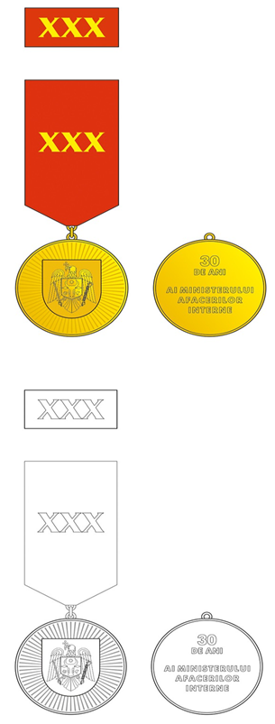

LOT 3
STATUTUL
Crucii „Ofițer Emerit” a Ministerului Afacerilor Interne

Crucea „Ofițer Emerit” este o distincție corporativă a Ministerului Afacerilor Interne (în continuare – Minister), de nivel înalt, care se conferă funcționarilor publici cu statut special şi militarilor din cadrul Ministerului, care au vechimea calendaristică de cel puțin 15 ani de serviciu public cu statut special în cadrul Ministerului, pentru îndeplinirea exemplară a obligațiilor de serviciu și rezultate meritorii în activitatea profesională.
Descriere
Însemnul Crucii „Ofițer Emerit” reprezintă o cruce cu opt vârfuri (croix à huit pointes), înscrisă într-un pătrat imaginar cu latura de 30 mm, roșie (Pantone 179 C), cu bordură de argint, așezată peste o cruce cu opt vârfuri în săritoare, mai mică (h 23,5 mm), de argint și cu brațele despicate printr-o incizie pe mijloc. Crucea mare este încărcată cu o umbră de cruce cu opt vârfuri, înscrisă într-un pătrat imaginar cu latura de 21 mm, de argint, în relief, și pe mijloc cu un medalion rotund (ø 17 mm), broșând. Medalionul poartă în mijloc, în scut rotund, stema Ministerului [în câmp roșu, o acvilă cu zborul coborât, de aur, cruciată de argint, ținând în gheara dreaptă o spadă, de același metal, iar în cea stângă – fascii, de asemenea de argint, și purtând pe piept un scut încărcat cu stema mică a Republicii Moldova (tăiat de roșu și azur, cu un cap de bour broșând, însoțit între coarne de o stea cu opt raze, la dextra de o roză heraldică și la senestra de o semilună conturnată, totul de aur)] și are exergă de argint, în partea superioară a căreia este incizată în semicerc, cu litere capitale roșii, legenda: „OFIȚER EMERIT”, iar în cea inferioară apare în relief o cunună deschisă, formată din două ramuri de laur cu codițele unite jos. Între vârfurile brațului de sus al crucii mari este înscrisă o toartă de suspensie decorativă, sugerând colțul îndreptat în sus al unei stele, de argint, incizat cu raze emanând din mijlocul brațului crucii și având la vârf un orificiu, prin care însemnul se prinde cu un inel de baretă. Reversul însemnului este plat şi are gravat în incizie numărul distincției.
Panglica distincției este din moar roșu (Pantone 179 C), lată de 25 mm, având pe margini câte două dungi verticale albe, late de 1 mm, depărtate una de alta cu 1 mm și de margine cu 2 mm.
Panglica se îmbracă pe o baretă metalică, de formă dreptunghiulară, cu înălțimea de 45 mm și colțurile de jos tăiate. Peste panglica îmbrăcată pe baretă se aplică o crenguță de laur de argint, așezată în bară. Pe bordul inferior al baretei îmbrăcate sunt aplicate două rămurele de laur, în relief şi crescând din toarta de suspensie a însemnului de baretă, totul de argint. Bareta are fixat pe revers un sistem de prindere.
Înălțimea totală a distincției nu depășește 85 mm.
Bareta de substituire a distincției este dreptunghiulară, cu lățimea de 25 mm și înălțimea de 12 mm, îmbrăcată cu panglica distincției și având aplicată broșând peste panglică o crenguță de laur de argint, așezată în bară.
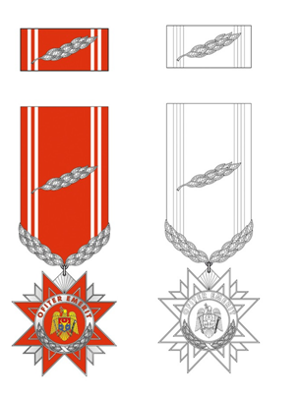

LOT 3.

STATUTUL
Medaliei „Pentru cooperare” a Ministerului Afacerilor Interne
Medalia „Pentru cooperare” este o distincție corporativă a Ministerului Afacerilor Interne care se conferă cetățenilor Republicii Moldova și cetățenilor străini pentru consolidarea cooperării interinstituționale și profesionale la nivel național, regional și internațional, precum și funcționarilor publici cu statut special, salariaților civili şi militarilor din cadrul Ministerului Afacerilor Interne care contribuie la cooperarea internă.
Descriere
Însemnul Medaliei „Pentru cooperare” reprezintă un medalion rotund monocolor, de aur, cu diametrul de 30 mm și cu toartă de suspensie în partea superioară, prin care însemnul se prinde cu un inel de baretă.
Pe aversul însemnului este reprezentată o strângere de mână înconjurată de o cunună din două ramuri de măslin, totul în relief.
Pe revers, în centru, în scut rectangular cu vârful rotunjit, este reprezentată în relief stema Ministerului Afacerilor Interne [în câmp roșu, o acvilă cu zborul coborât, de aur, cruciată de argint, ținând în gheara dreaptă o spadă, de același metal, iar în cea stângă – fascii, de asemenea de argint, și purtând pe piept un scut încărcat cu stema mică a Republicii Moldova (tăiat de roșu și azur, cu un cap de bour broșând, însoțit între coarne de o stea cu opt raze, la dextra de o roză heraldică și la senestra de o semilună conturnată, totul de aur)], în întregime de aur, iar în exergă, de asemenea în relief, apare legenda cu litere capitale, în limbile română şi latină, separată de două steluțe cu opt raze: „* PENTRU COOPERARE * PRO COOPERATIONE”.
Panglica distincției este din moar roșu (Pantone 179 C), lată de 25 mm și dungată pe mijloc multicolor cu 11 dungi late de 1 mm, după cum urmează: o dungă neagră flancată simetric consecutiv de câte o dungă galbenă, una albastră, una albă, una verde, una albă. Panglica se îmbracă pe o baretă metalică, de formă dreptunghiulară, cu înălțimea de 45 mm și colțurile de jos tăiate, dotată pe marginea de jos cu o toartă de suspensie de culoarea însemnului, iar pe revers – cu un sistem de prindere.
Înălțimea totală a distincției nu depășește 85 mm.
Bareta de substituire a distincției este dreptunghiulară, cu lățimea de 25 mm și înălțimea de 12 mm, și îmbrăcată cu panglica distincției.
